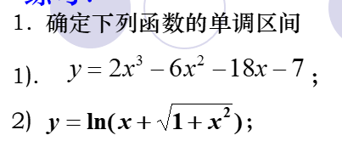

1）

syms x

y=2*x^3-6*x^2-18*x-7;

diff(y)

ans=

6*x^2 - 12*x – 18

可知其一阶导数最多只有两个零点，作图

fplot(ans,[-100,100])

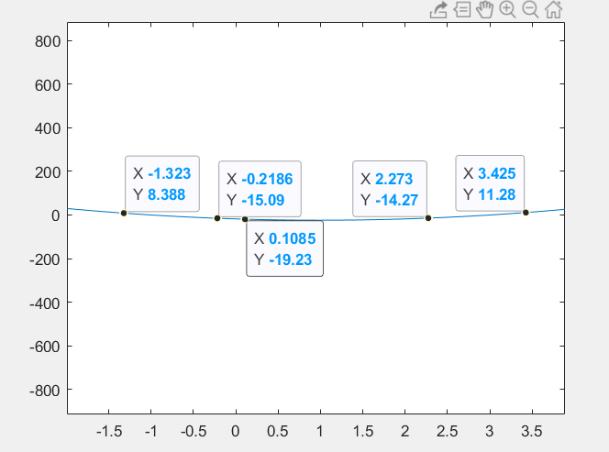

确定零点范围在[-1.5,0]和[2,3.5]

x1=fzero('6*x^2 - 12*x - 18',[-1.5,0])

x1 =

-1

x2=fzero('6*x^2 - 12*x - 18',[2,3.5])

x2 =

3

因此，y在[-1,3]上单调递减，在负无穷到-1上和3到正无穷上单调递增

2）

syms x

y=log(x+sqrt(1+x^2));

diff(y)

ans =

(x/(x^2 + 1)^(1/2) + 1)/(x + (x^2 + 1)^(1/2))

可知一阶导数没有零点

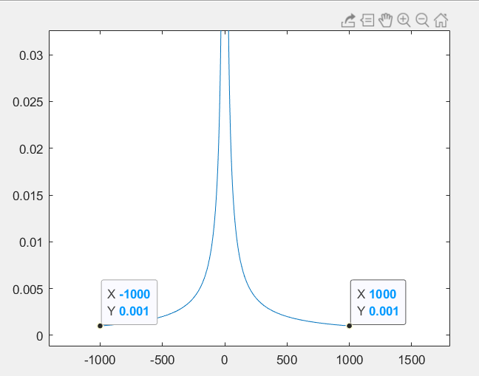

因此x在负无穷到正无穷上单调递增

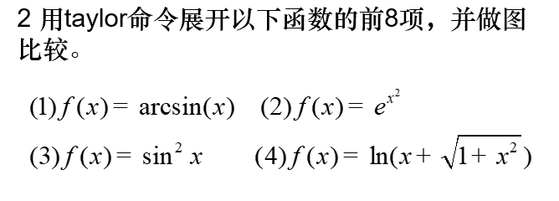

1）

syms x

f=asin(x)

t1=taylor(f,x,'Order',9)

fplot([t1 f],[-1,1])

grid on

legend('approximation of asin(x) up to O(x^8)',...

'asin(x)','Location','Best')

title('Taylor Series Expansion of asin(x)')

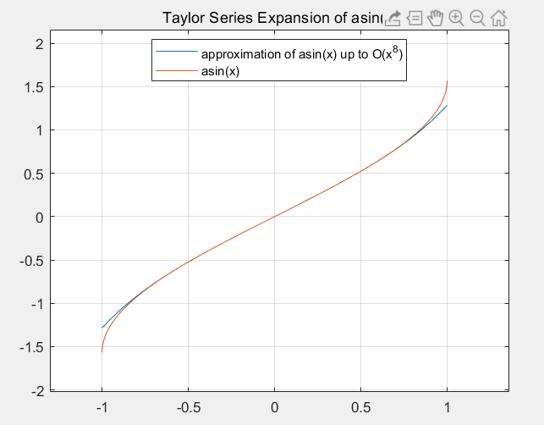

t1 =

(5*x^7)/112 + (3*x^5)/40 + x^3/6 + x

2）

syms x

f=exp(x^2)

t1=taylor(f,x,'Order',9)

fplot([t1 f],[-2,2])

grid on

legend('approximation of exp(x^2) up to O(x^6)',...

'exp(x^2)','Location','Best')

title('Taylor Series Expansion of exp(x^2)')

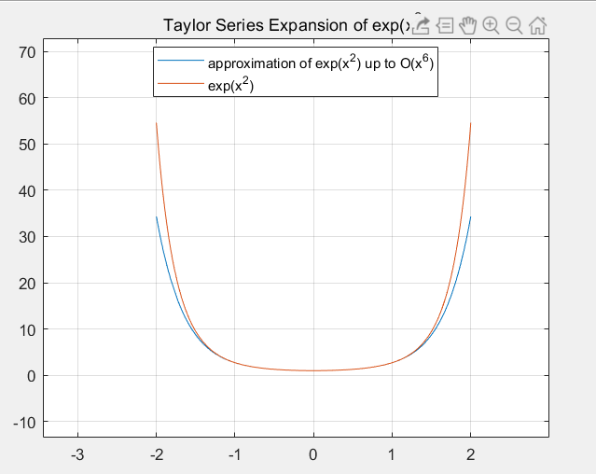

t1 =

x^8/24 + x^6/6 + x^4/2 + x^2 + 1

3）

syms x

f=sin(x)^2

t1=taylor(f,x,'Order',9)

fplot([t1 f],[-1,1])

grid on

legend('approximation of sin(x)^2 up to O(x^8)',...

'sin(x)^2','Location','Best')

title('Taylor Series Expansion of sin(x)^2')

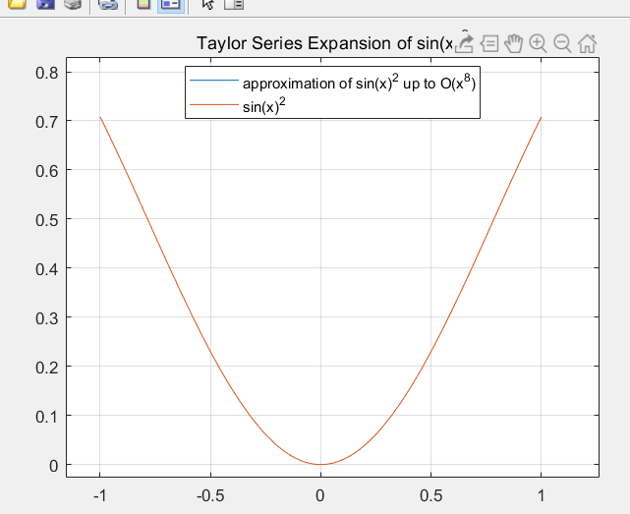

t1 =

- x^8/315 + (2*x^6)/45 - x^4/3 + x^2

4）

syms x

f=log(x+sqrt(1+x^2))

t1=taylor(f,x,'Order',9)

fplot([t1 f],[-2,2])

grid on

legend('approximation of log(x+sqrt(1+x^2)) up to O(x^8)',...

'log(x+sqrt(1+x^2))','Location','Best')

title('Taylor Series Expansion of log(x+sqrt(1+x^2))')

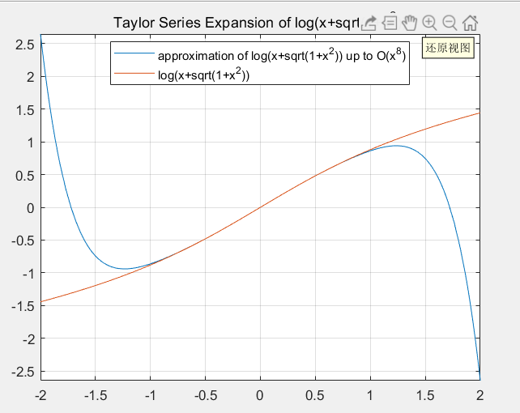

t1 =

- (5*x^7)/112 + (3*x^5)/40 - x^3/6 + x



先确认解的区间

Syms x

fplot(x*log(x)-1,[0,3])

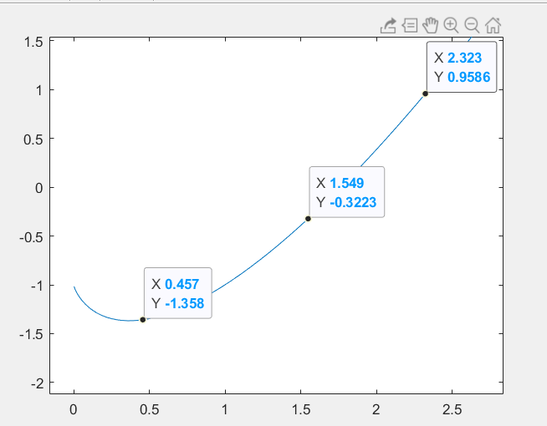

确认解区间在[1.5,2]，编写m文件Newton

function [x_star,index,it] = Newton(fun,x,ep,it_max)

%index为指标变量，index=1表示迭代成功

%x为初始点，第一个分量是函数值，第二个分量是导数值

%x_star为迭代成功时输出方程的根

%index=0时表示迭代失败，会输出最后的迭代值

%ep为精度，缺省值为1e-5

%it_max为最大迭代次数，缺省值为100

function [x_star,index,it] = Newton(fun,x,ep,it_max)

if nargin<4 it_max=100;end

if nargin<3 ep=1e-5;end

index=0;k=1;

while k<it_max

x1=x;f=feval(fun,x);

x=x-f(1)/f(2);

if abs(x-x1)<ep

index=1;break;

end

k=k+1;

end

x_star=x;it=k;

运行

>> f=diff(x*log(x)-1)

f =

log(x) + 1

>> fun=inline('[x*log(x)-1,log(x)+1]')

[x_star,index,it]=Newton(fun,1.5)

得x_star =

1.7632

index =

1

it =

4



Syms x

fplot(x^3*exp(-2*x)-x*sin(x^2-x+4),[0,20])

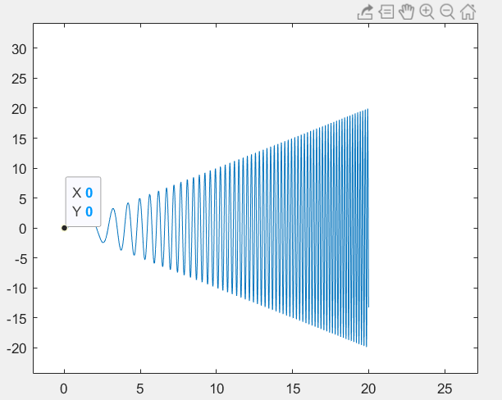

可知函数有无穷多个零点，取（0,0）外最近零点，

fzero('x^3*exp(-2*x)-x*sin(x^2-x+4)',2)

ans =

2.1120

fzero('x^3*exp(-2*x)-x*sin(x^2-x+4)',3)

ans =

2.8767

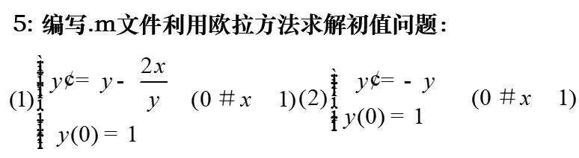

1)

编写欧拉方法m文件

function [x,y]=euler(fun,x0,xfinal,y0,n)

if nargin<5,

n=50

end;

h=(xfinal-x0)/n;

x(1)=x0;

y(1)=y0;

for i=1:n

x(i+1)=x(i)+h;

y(i+1)=y(i)+h*feval(fun,x(i),y(i));

end;

编写函数m文件doty

function f=doty(x,y);

f=y-2*x/y;

命令行运行

>> [x,y]=euler('doty',0,1,1,10)

x =

列 1 至 7

0 0.1000 0.2000 0.3000 0.4000 0.5000 0.6000

列 8 至 11

0.7000 0.8000 0.9000 1.0000

y =

列 1 至 7

1.0000 1.1000 1.1918 1.2774 1.3582 1.4351 1.5090

列 8 至 11

1.5803 1.6498 1.7178 1.7848

2)

欧拉方法m文件不变

function f=doty(x,y);

f=-y;

命令行运行

>> [x,y]=euler('doty',0,1,1,10)

x =

列 1 至 7

0 0.1000 0.2000 0.3000 0.4000 0.5000 0.6000

列 8 至 11

0.7000 0.8000 0.9000 1.0000

y =

列 1 至 7

1.0000 0.9000 0.8100 0.7290 0.6561 0.5905 0.5314

列 8 至 11

0.4783 0.4305 0.3874 0.3487



1）

编写函数m文件doty

function f=doty_for_euler(x,y);

f=y-2*x/y;

命令行运行

>> [x,y]=ode23('doty',[0,1],1)

x =

0

0.0800

0.1800

0.2800

0.3800

0.4800

0.5800

0.6800

0.7800

0.8800

0.9800

1.0000

y =

1.0000

1.0770

1.1662

1.2490

1.3267

1.4000

1.4697

1.5363

1.6001

1.6614

1.7206

1.7322

2）

函数m文件doty

function f=doty (x,y);

f=-y;

命令行运行

>> [x,y]=ode23('doty',[0,1],1)

x =

0

0.0800

0.1800

0.2800

0.3800

0.4800

0.5800

0.6800

0.7800

0.8800

0.9800

1.0000

y =

1.0000

0.9231

0.8353

0.7558

0.6839

0.6188

0.5599

0.5066

0.4584

0.4148

0.3753

0.3679

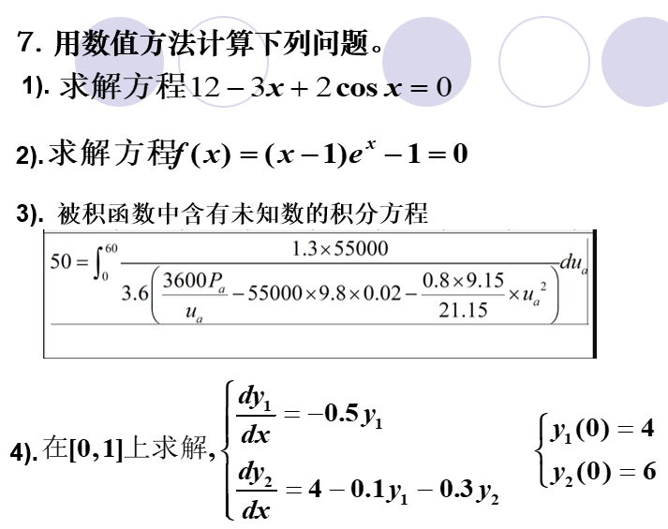

>> syms x

>> f=12-3*x+2*cos(x);

>> fplot(f,[-10,10])

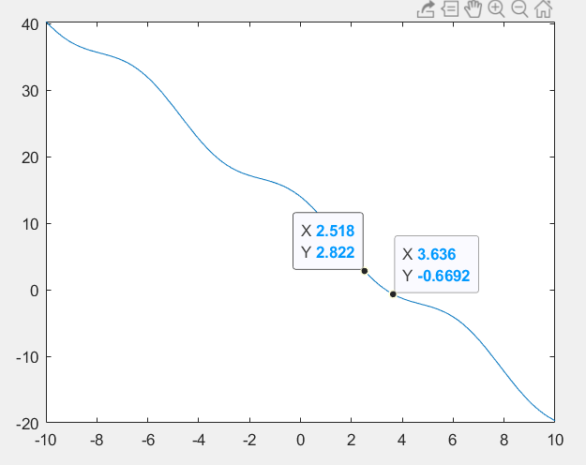

确认解区间在[2.5,4]

利用牛顿法，

>> ff=diff(f)

ff =

- 2*sin(x) - 3

>> fun=inline('[2*cos(x) - 3*x + 12,- 2*sin(x) - 3]');

>> [x_star,index,it]=Newton(fun,2.5)

x_star =

3.3474

index =

1

it =

5

可知根为3.3474



>> clear

>> syms x

>> fplot((x-1)*exp(x)-1,[-100,2])

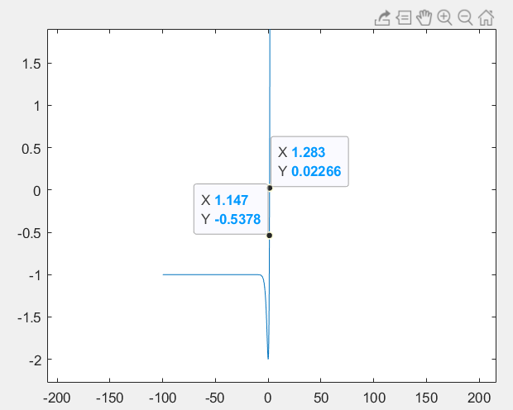

作图确认解区间在[1.1,1.3]，利用牛顿法

>> f=diff((x-1)*exp(x)-1)

f =

exp(x) + exp(x)*(x - 1)

>> fun=inline('[(x-1)*exp(x)-1,exp(x)+exp(x)*(x - 1)]');

>> [x_star,index,it]=Newton(fun,1.1)

x_star =

1.2785

index =

1

it =

4

可知解近似值为1.2785



tt=@(Pa) ['19861./(3600./x.*' num2str(Pa) '-10780-0.34609929.*x.^2)'];

ff=@(Pa) quadl(tt(Pa),0,60)-50;

sol=fzero(ff,3)

警告: 已达到最小步长大小；可能具有奇异性。

> In quadl (line 96)

In @(Pa)quadl(tt(Pa),0,3)-50

In fzero (line 397)

警告: 已超出最大函数计数；可能具有奇异性。

> In quadl (line 98)

In @(Pa)quadl(tt(Pa),0,60)-50

In fzero (line 522)

sol =

150.2778



编写常微分方程组m文件OdeCouple

function dy=OdeCouple(x,y)

dy=zeros(2,1);

dy(1)=-0.5.*y(1);

dy(2)=4-0.1.*y(1)-0.3.*y(2);

运行

>> y0=[4 6];

>> x=[0 1];

>> [x0 y]=ode45('OdeCouple',x,y0)

x0 =

0

0.0250

0.0500

0.0750

0.1000

0.1250

0.1500

0.1750

0.2000

0.2250

0.2500

0.2750

0.3000

0.3250

0.3500

0.3750

0.4000

0.4250

0.4500

0.4750

0.5000

0.5250

0.5500

0.5750

0.6000

0.6250

0.6500

0.6750

0.7000

0.7250

0.7500

0.7750

0.8000

0.8250

0.8500

0.8750

0.9000

0.9250

0.9500

0.9750

1.0000

y =

4.0000 6.0000

3.9503 6.0449

3.9012 6.0896

3.8528 6.1340

3.8049 6.1783

3.7577 6.2223

3.7110 6.2662

3.6649 6.3098

3.6193 6.3532

3.5744 6.3964

3.5300 6.4394

3.4861 6.4822

3.4428 6.5247

3.4001 6.5671

3.3578 6.6092

3.3161 6.6511

3.2749 6.6929

3.2342 6.7344

3.1941 6.7757

3.1544 6.8168

3.1152 6.8577

3.0765 6.8983

3.0383 6.9388

3.0005 6.9791

2.9633 7.0191

2.9265 7.0590

2.8901 7.0986

2.8542 7.1380

2.8188 7.1773

2.7837 7.2163

2.7492 7.2551

2.7150 7.2937

2.6813 7.3321

2.6480 7.3703

2.6151 7.4083

2.5826 7.4461

2.5505 7.4837

2.5188 7.5211

2.4875 7.5583

2.4566 7.5953

2.4261 7.6321